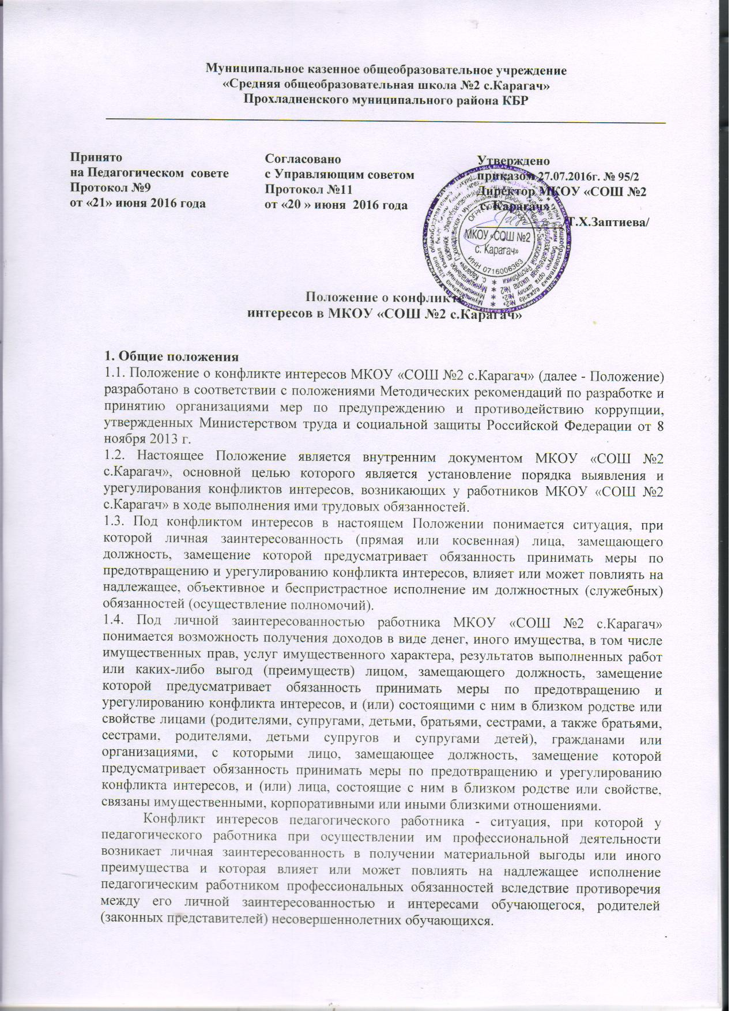1.4. Действие настоящего Положения распространяется на всех лиц, являющихся работниками МКОУ «СОШ №2 с.Карагач» и находящихся с ней в трудовых отношениях, вне зависимости от занимаемой должности и выполняемых функций, а так же на физических лиц, сотрудничающих с МКОУ «СОШ №2 с.Карагач» на основе гражданско-правовых договоров.
1.5. Содержание настоящего Положения доводится до сведения всех работников МКОУ «СОШ №2 с.Карагач».

2. Основные принципы управления конфликтом интересов в МКОУ «СОШ №2 с.Карагач»
2.1. В основу работы по управлению конфликтом интересов в МКОУ «СОШ №2 с.Карагач» положены следующие принципы:
- обязательность раскрытия сведений о реальном или потенциальном конфликте интересов;
- индивидуальное рассмотрение и оценка репутационных рисков для МКОУ «СОШ №2 с.Карагач» при выявлении каждого конфликта интересов и его урегулирование;
- конфиденциальность процесса раскрытия сведений о конфликте интересов и процесса его урегулирования;
- соблюдение баланса интересов МКОУ «СОШ №2 с.Карагач» и работника при урегулировании конфликта интересов;
- защита работника от преследования в связи с сообщением о конфликте интересов, который был своевременно раскрыт работником и урегулирован (предотвращен) МКОУ «СОШ №2 с.Карагач»;
3. Порядок раскрытия конфликта интересов работником организации и порядок его урегулирования, в том числе возможные способы разрешения возникшего конфликта интересов.
3.1. В соответствии с условиями настоящего положения устанавливаются следующие виды раскрытия конфликта интересов:
- раскрытие сведений о конфликте интересов при приеме на работу;
- раскрытие сведений о конфликте интересов при назначении на новую должность;
- разовое раскрытие сведений по мере возникновения ситуаций конфликта интересов;
- раскрытие сведений о конфликте интересов в ходе проведения аттестаций, принятых в МКОУ «СОШ №2 с.Карагач» (заполнение декларации о конфликте интересов).
3.2. Раскрытие сведений о конфликте интересов осуществляется в письменном виде. Допустимо первоначальное раскрытие конфликта интересов в устной форме с последующей фиксацией в письменном виде.
3.3. Руководителем организации из числа работников назначается лицо, ответственное за прием сведений о возникающих (имеющихся) конфликтах интересов.
3.4. В МКОУ «СОШ №2 с.Карагач» для ряда работников организуется ежегодное заполнение декларации о конфликте интересов.
Форма декларации о конфликте интересов и круг лиц, на которых распространяется требование заполнения декларации конфликта интересов, определяются руководителем МКОУ «СОШ №2 с.Карагач».
3.5. Рассмотрение представленных сведений осуществляется Комиссией, в состав которой включаются:
(директор ОУ, зам. директора по ВР, председатель ПК, педагог-психолог, председатель родительского состава).
3.6. МКОУ «СОШ №2 с.Карагач» берет на себя обязательство конфиденциального рассмотрения представленных сведений и урегулирования конфликта интересов.
3.7.Поступившая информация должна быть тщательно проверена уполномоченным на это должностным лицом с целью оценки серьезности возникающих для МКОУ «СОШ №2 с.Карагач» рисков и выбора наиболее подходящей формы урегулирования конфликта интересов.
3.8. По результатам проверки поступившей информации должно быть установлено является или не является возникшая (способная возникнуть) ситуация конфликтом интересов.
Ситуация, не являющаяся конфликтом интересов, не нуждается в специальных способах урегулирования.
3.9. В случае если конфликт интересов имеет место, то могут быть использованы следующие способы его разрешения:
- ограничение доступа работника к конкретной информации, которая может затрагивать личные интересы работника;
-добровольный отказ работника МКОУ «СОШ №2 с.Карагач» или его отстранение (постоянное или временное) от участия в обсуждении и процессе принятия решений по вопросам, которые находятся или могут оказаться под влиянием конфликта интересов;
- пересмотр и изменение функциональных обязанностей работника;
- временное отстранение работника от должности, если его личные интересы входят в противоречие с функциональными обязанностями;
- перевод работника на должность, предусматривающую выполнение функциональных обязанностей, не связанных с конфликтом интересов;
- передача работником принадлежащего ему имущества, являющегося основой возникновения конфликта интересов, в доверительное управление;
- отказ работника от своего личного интереса, порождающего конфликт с интересами МКОУ «СОШ №2 с.Карагач»;
- увольнение работника из МКОУ «СОШ №2 с.Карагач» по инициативе работника;
- увольнение работника по инициативе работодателя за совершение дисциплинарного проступка, то есть за неисполнение или ненадлежащее исполнение работником по его вине возложенных на него трудовых обязанностей.
По договоренности МКОУ «СОШ №2 с.Карагач» и работника, раскрывшего сведения о конфликте интересов, могут быть найдены иные формы его урегулирования.
3.10. При принятии решения о выборе конкретного метода разрешения конфликта интересов важно учитывать значимость личного интереса работника и вероятность того, что этот личный интерес будет реализован в ущерб интересам МКОУ «СОШ №2 с.Карагач».

4. Обязанности работников в связи с раскрытием и урегулированием конфликта интересов

4.1. Положением устанавливаются следующие обязанности работников в связи с раскрытием и урегулированием конфликта интересов:
- при принятии решений по деловым вопросам и выполнении своих трудовых обязанностей руководствоваться интересами организации - без учета своих личных интересов, интересов своих родственников и друзей;
- при исполнении трудовых обязанностей не должны допускать личную заинтересованность, которая приводит или может привести к конфликту интересов.
- избегать (по возможности) ситуаций и обстоятельств, которые могут привести к конфликту интересов;
- содействовать урегулированию возникшего конфликта интересов;
- уведомлять руководителя о фактах обращения в целях склонения к совершению коррупционных правонарушений;
-принимать предусмотренные законодательством Российской Федерации меры по недопущению возникновения конфликта интересов и урегулированию возникших случаев конфликта интересов.

5. Ответственность за нарушение Положения

5.1. Нарушение педагогическим работником норм, установленных данным Положением, рассматривается на заседаниях коллегиальных органов управления, предусмотренных уставом образовательной организации и (или) комиссиях по урегулированию споров, между участниками образовательных отношений.
5.2. Соблюдение педагогическим работником норм, установленных данным Положением, может учитываться при проведении аттестации педагогических работников на соответствие занимаемой должности, при применении дисциплинарных взысканий, а также при поощрении работников, добросовестно исполняющих трудовые обязанности.

